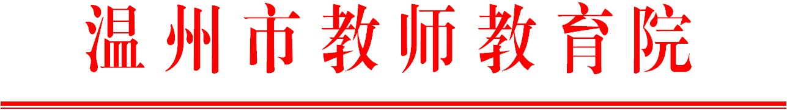

温师函〔2018〕16号

关于举办温州非遗瓯塑艺术技能初级
培训班的通知

各有关学校：
根据我院2018年教师自主选课培训项目计划安排，决定举办温州非遗瓯塑艺术技能初级培训班，现将有关事项通知如下：
一、参加对象
温州非遗瓯塑艺术技能初级培训班学员（名单见附件）。
二、培训内容
瓯塑基础技法、瓯塑画稿创作与底板绘制、瓯塑技艺现场教学、参观温州非遗馆、校本课程的开发与建设。采取讲座、听课、议课、专家点评和实践演练等培训方式，加强学员对非遗技艺、美术课堂教学与校本课程建设的能力。
三、培训安排
培训时间：4月17日至4月21日，共5天。17日（周二）上午9：30前报到，10：00开始上课。培训地点：浙江省温州市鹿城区万源路与锦江路交叉口东。其他事宜另行通知。联系人：金一文，联系电话：88135616，13858709810（689810）
四、培训经费
1．培训费：300元/人/天（含食宿费），180元/人/天（含餐费），交通费学员回所在单位报销。
2．缴费方式：带本人公务卡或者个人银行卡缴费。
3．报到时请学员提供单位名称及税号。
请学校通知学员，按时参加培训。

附件：温州非遗瓯塑艺术技能初级培训班学员（名单见附件）

温州市教师教育院
2018年3月19日

抄送：各县（市、区）教师培训机构。

附件：

温州非遗瓯塑艺术技能初级培训班学员名单

沈煦阳 温州市实验中学
金园园 温州市第五十一中学
何必钻 温州市教师教育院
单芬芬 温州市教师教育院
卢 勤 温州市教师教育院
叶文娟 温州市教师教育院
周琼莉 温州市教师教育院
张 伶 温州市教师教育院
徐乃赛 温州市教师教育院
朱晓秋 温州市教师教育院
杨雪平 温州市教师教育院
胡流芳 温州市教师教育院
芦淑坤 温州市教师教育院
苏 静 温州市教师教育院
郭海音 温州市教师教育院
陈 易 温州市教师教育院
金 晶 温州东瓯中学
胡晓薪 温州市龙湾区瑶溪街道第六小学
陈 捷 温州市龙湾区外国语小学
邵晓红 温州市龙湾区第一小学
胡 静 温州市瓯海区实验小学教育集团
李 逸 温州市瓯海区娄桥第一小学
陈伊礼 温州市瓯海区娄桥第二小学
谢 群 温州市瓯海区瞿溪小学教育集团
徐益瑞 温州市瓯海区郭溪第一小学
杜春燕 温州市瓯海区潘桥第一小学教育集团
任俐蒙 温州育英国际实验学校
倪志玲 温州育英国际实验学校
刘炜璇 温州育英国际实验学校
叶焕华 温州育英国际实验学校
朱斌斌 温州育英国际实验学校
李樑浩 温州育英国际实验学校
蔡巧英 温州育英国际实验学校
薛素影 温州育英国际实验学校
赵明泽 温州育英国际实验学校
叶海伽 温州市啸秋中学
蔡丽群 温州市洞头区城关第一小学
张思思 瑞安市高楼镇中心小学
金如意 瑞安市高楼镇宁益学校
杨晓珍 永嘉县瓯北第五中学
潘沙玲 永嘉县瓯北第五中学
胡青青 永嘉县瓯北第七小学
郑 爽 永嘉县岩坦镇潘坑小学
汤活爽 永嘉县第二职业学校
邵丽雪 永嘉县学生综合实践学校
富 强 文成县实验小学
傅婉君 平阳县萧江镇第四小学
吴 静 平阳县第二职业学校
张明月 平阳县第二职业学校
李丽丽 苍南县金乡镇石砰学校

